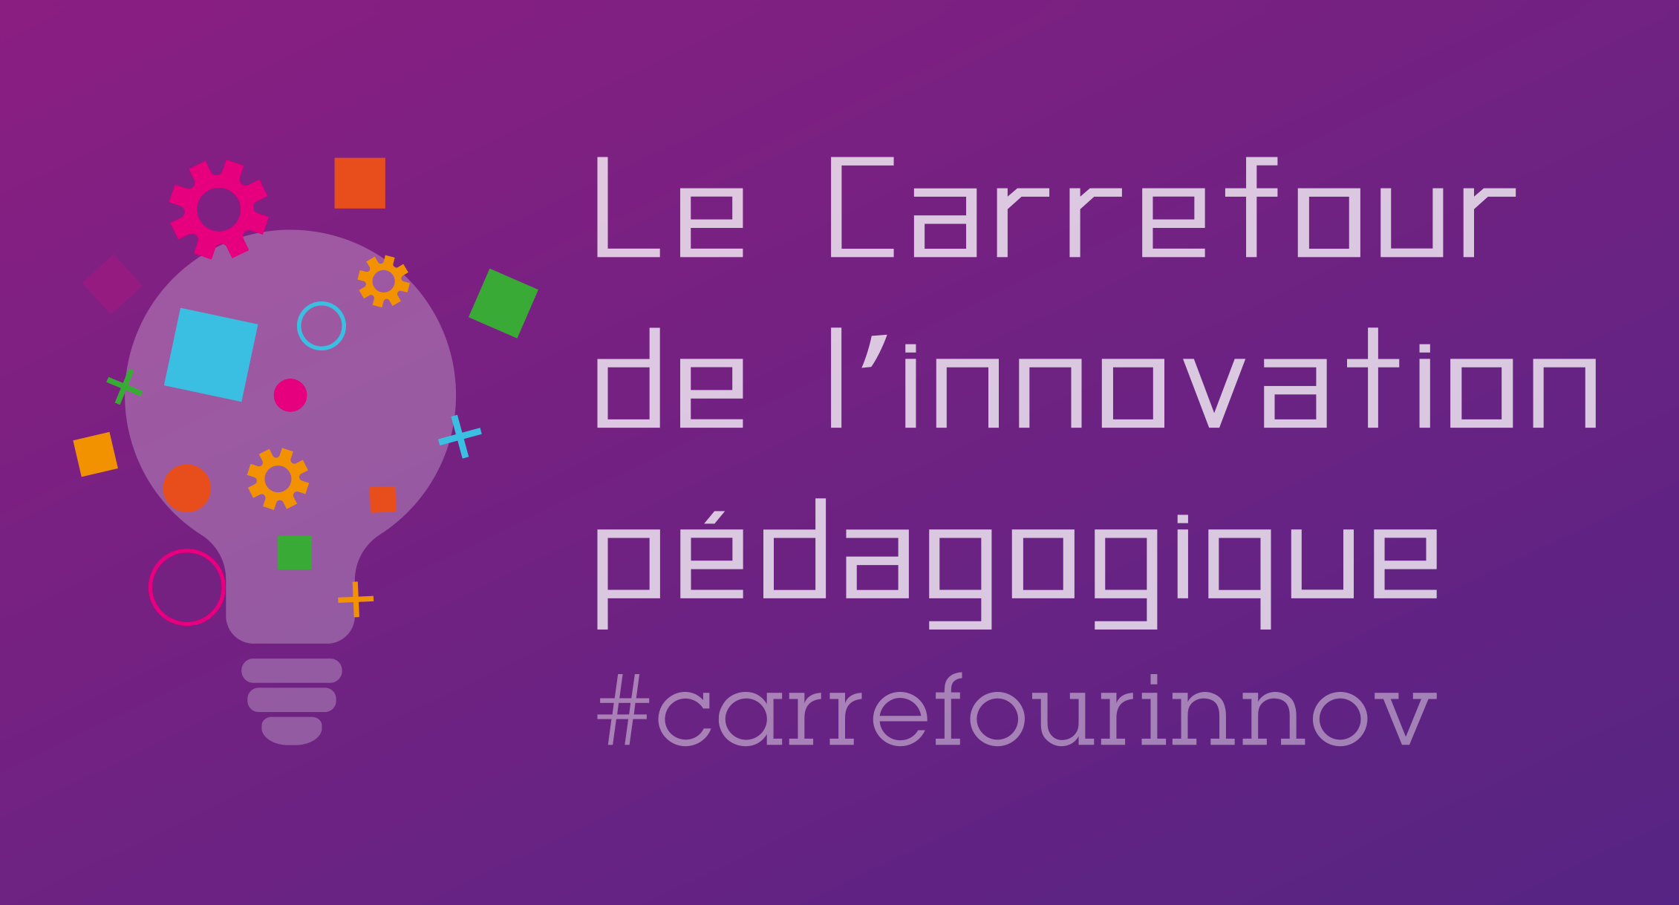

L’EMC au service de l’École inclusive

Nous espérons que cet atelier vous a inspiré. Et maintenant, c’est à vous ! Voici une petite fiche pour vous donner toutes les clés pour vous lancer.

Présentation de l’atelier

Ce temps agora est l’occasion, pour les participants, de réfléchir à la problématique suivante : Comment impliquer élèves et enseignants dans une réflexion commune et partagée autour de l’Ecole Inclusive, via l’EMC ?
Problématique dégagée suite à une mise en situation concrète, nécessaire pour alimenter échanges et réflexion collective. Les propos sont étayés par des exemples, via trois scénarios d’EMC Partageons : Respect et droits pour tous, Différence tolérance, Handi partage.

Matériel et outils utilisés

www.emcpartageons.org

Public cible de cet atelier

Enseignants et élèves, de la Petite section à la 3e.

Autres informations utiles (temps de mise en place, difficultés à prévoir)

Pour aller plus loin

Sites et ressources conseillés
Cap école inclusive : www.reseau-canope.fr/cap-ecole-inclusive
ORNA – INS-HEA : www.inshea.fr
Le Cartable fantastique : www.cartablefantastique.fr
La digithèque Belin : www.belin-education.com/la-digitheque
Les séquences EMCpartageons : www.emcpartageons.org

Intervenant

Nom de l’intervenant : Association EMC, partageons !
Pour retrouver l’intervenant : @emcpartageons

